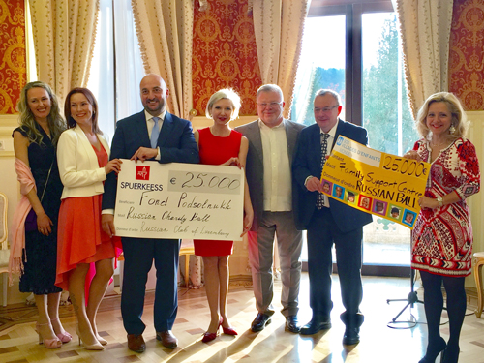

En présence de S.E.M. Viktor Sorokin et du Ministre Etienne Schneider,
Vsevolod Yampolski et Nadejda Muller remettent un chèque à
Sophie Glesener pour SOS Villages d’Enfants Monde.

Communiqué de presse

Luxembourg, le 26 avril 2017

Bal Russe 2017 : 25.000€ transmis à SOS Villages d’Enfants Monde
Un foyer social pour mères et enfants à Pskov

Suite au 6e Bal russe organisé le 14 janvier dernier au Cercle Cité, le Comité d’organisation du Russian Charity Ball in Luxembourg, représenté par sa Présidente Nadejda Muller, et le Russian Club of Luxembourg, représenté par son Président Vsevolod Yampolski, viennent de remettre un chèque de 25.000€ à Sophie Glesener, Directrice de SOS Villages d’Enfants Monde.

La remise de ce chèque destiné au Centre de soutien familial SOS de Pskov vient de se dérouler à l’Ambassade de Russie en présence de Son Excellence Monsieur Viktor Sorokin et du Vice-Premier Ministre Etienne Schneider. Placé sous leur haut patronage et celui de la Bourgmestre Madame Lydie Polfer, le bal qui a connu un vif succès a réuni moult personnalités lors d’une soirée gastronomique orchestrée par Renato Favaro en partenariat avec le traiteur Kaempff-Kohler. Il a surtout permis de récolter 50.000€ partagés à parts égales entre la fondation russe Podsolnukh-Tournesol engagée pour les enfants souffrant de maladies auto-immunes et SOS Villages d’Enfants Monde qui œuvre en Russie pour la protection des enfants vulnérables. Depuis six ans, les organisateurs ont réuni 280.000€ en faveur de ces deux ONG.

Les fonds récoltés cette année ont été générés grâce aux sponsors, partenaires et public du Bal Russe (billets d’entrée, tombola, vente aux enchères) mais aussi à d’autres actions comme le concert du Forte Trio du Kazakhstan à la Philharmonie. « Depuis six ans, notre association a la chance de bénéficier du soutien du Bal Russe, et depuis trois ans, cette action permet au Centre de soutien familial SOS de Pskov de poursuivre sereinement son travail et d’innover dans le respect des droits des enfants. Il s’assure de leur bien-être au sein de familles biologiques protectrices et fortes » a souligné Sophie Glesener.

Le Centre de soutien familial SOS de Pskov devient foyer social !
Après avoir soutenu de nombreux projets en Russie et en Ukraine, le Bal Russe a attribué ses fonds au Centre de soutien familial SOS de Pskov (ouvert en 2014 au sein du Village d’Enfants SOS). Il en a financé l’aménagement avant d’en soutenir les activités. Ce projet social qui vise à prévenir l’abandon des enfants et à faire respecter leurs droits, permet à de jeunes mères célibataires, voire à des femmes enceintes, confrontées à la violence domestique, marginalisées ou privées de logement, à retrouver une stabilité pour pouvoir garantir la prise en charge de leurs enfants et retrouver une place dans la communauté.

De 2014 à 2016, le foyer a hébergé 16 mères et 18 enfants et a accompagné avec des services de qualité 100 enfants bénéficiaires d’un programme de renforcement familial. En 2017, le foyer social qui cible 100 enfants, 10 mères célibataires et, pour la première fois, 5 familles, met l’accent sur l’hébergement temporaire, le renforcement des capacités et un travail de plaidoyer. Par ailleurs, des bénévoles viendront renforcer l’équipe de spécialistes SOS en place en tant que contacts familiaux.

